Me caracterizo por ser una persona trabajadora en busca de una nueva oportunidad laboral para seguir desarrollando mi capacidad.
- Persona versátil y capaz de elaborar diferentes actividades con amplia experiencia en diferentes ambitos laborales, realizadas en equipo.
- Soy una persona extrovertida.
- Profesional con una experiencia con más de 5 años en el area de bodega atencion al cliente e inventario .
- EXPERIENCIA LABORAL
2016-10 Operador de tienda S.A Guatemala
2022-06 Auxiliar en área de abarrotes
Auxiliar de tienda área MD
Encargado de área de bodega
Con manejo excelente de inventario
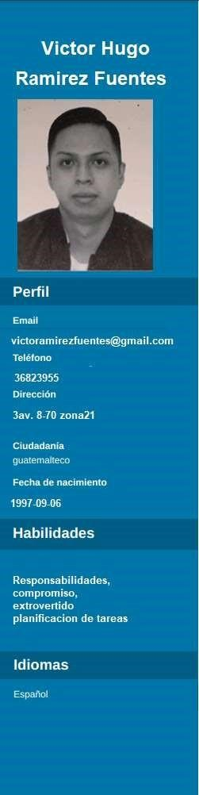
Registro de información en el sistema de la empresa
Atención al cliente en todo momento
Cumplimiento de todas mis funciones en la empresa
Trabajo en equipo
2022-06 En Mercadito 14
2023-04 Encargado del área de cobro
Servicio al cliente
Respuestas a problemas / consultas de los clientes
- FORMACION
2006- 2011 Primaria
Escuela Ramiro de León Carpio
2012-2014 Basicos
Instituto Ramiro de León Carpio
Diversificado 2016
Instituto Nacional De Educacion Basica
Regular Y Bachillerato en Ciencias Y Letras

REFERENCIASLABORALES
Kelmer Cazun
Gerente Retail TDM
5573-8474

Andrés Cholotio
Administración área perecederos Operadora de Tiendas S.A
4251-5353

Jennifer Cardona
Gerente de tienda el Mercadito 14
4330-7067

